Занятие 11. Кислородсодержащие органические соединения
- Фенолы

Гидроксисоединения – это органические вещества, молекулы которых содержат, помимо углеводородной цепи, одну или несколько гидроксильных групп ОН.
Гидроксисоединения делят на спирты и фенолы.
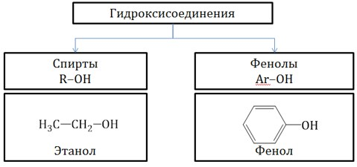
Если гидроксогруппа ОН соединена с бензольным кольцом, то вещество относится к фенолам.
Общая формула предельных нециклических спиртов: C_{n}H_{2n+2}O_{m}, где m ≤ n.

Классификация фенолов

По числу гидроксильных групп:
- фенолы с одной группой ОН — содержат одну группу -ОН. Общая формула C_{n}H_{2n-7}OH или C_{n}H_{2n-6}O.
- фенолы с двумя группами ОН — содержат две группы ОН. Общая формула C_{n}H_{2n-8}(OH)₂ или C_{n}H_{2n-6}O₂.
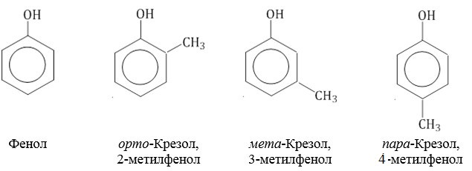
Соединения, в которых группа ОН отделена от бензольного кольца углеродными атомами – это не фенолы, а ароматические спирты:
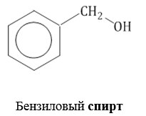

Строение фенолов
В фенолах одна из неподеленных электронных пар кислорода участвует в сопряжении с π–системой бензольного кольца, это является главной причиной отличия свойств фенола от спиртов.
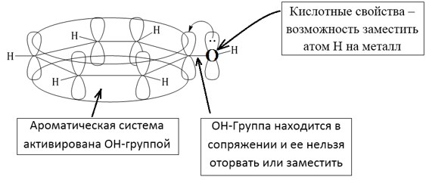

Химические свойства фенолов
Сходство и отличие фенола и спиртов.
Сходство: как фенол, так и спирты реагируют с щелочными металлами с выделением водорода.
Отличия:
- фенол не реагирует с галогеноводородами: ОН- группа очень прочно связана с бензольным кольцом, её нельзя заместить;
- фенол не вступает в реакцию этерификации, эфиры фенола получают косвенным путем;
- фенол не вступает в реакции дегидратации.
- фенол обладает более сильными кислотными свойствами и вступает в реакцию со щелочами.
1. Кислотные свойства фенолов
Фенолы являются более сильными кислотами, чем спирты и вода, т. к. за счет участия неподеленной электронной пары кислорода в сопряжении с π-электронной системой бензольного кольца полярность связи О–Н увеличивается.
Раствор фенола в воде называют «карболовой кислотой», он является слабым электролитом.

1.1. Взаимодействие с раствором щелочей

В отличие от спиртов, фенолы реагируют с гидроксидами щелочных и щелочноземельных металлов, образуя соли – феноляты.
Например, фенол реагирует с гидроксидом натрия с образованием фенолята натрия
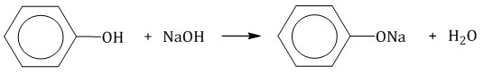
Так как фенол – более слабая кислота, чем соляная и даже угольная, его можно получить из фенолята, вытесняя соляной или угольной кислотой:
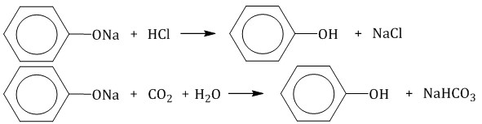

1.2. Взаимодействие с металлами (щелочными и щелочноземельными)
Фенолы взаимодействуют с активными металлами (щелочными и щелочноземельными). При этом образуются феноляты. При взаимодействии с металлами фенолы ведут себя, как кислоты.
Например, фенол взаимодействует с натрием с образованием фенолята натрия и водорода.
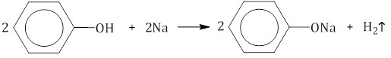

2. Реакции фенола по бензольному кольцу
Наличие ОН-группы в бензольном кольце (ориентант первого рода) приводит к тому, что фенол гораздо легче бензола вступает в реакции замещения в ароматическом кольце.

2.1. Галогенирование
Фенол легко при комнатной температуре (без всякого катализатора) взаимодействует с бромной водой с образованием белого осадка 2,4,6-трибромфенола (качественная реакция на фенол).
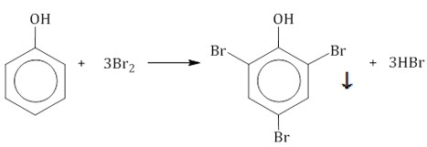

2.2. Нитрование
Под действием 20% азотной кислоты HNO₃ фенол легко превращается в смесь орто- и пара-нитрофенолов.
Например, при нитровании фенола избытком концентрированной HNO₃ образуется 2,4,6-тринитрофенол (пикриновая кислота):
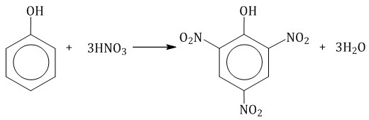

3. Поликонденсация фенола с формальдегидом
С формальдегидом фенол образует фенолоформальдегидные смолы.
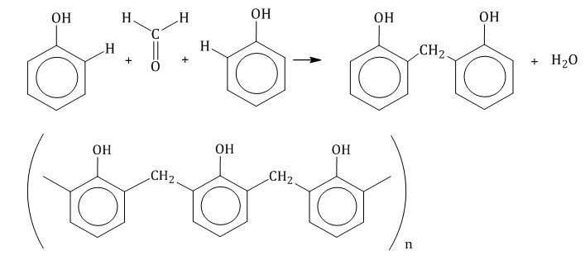

4. Взаимодействие с хлоридом железа (III)
При взаимодействии фенола с хлоридом железа (III) образуются комплексные соединения железа, которые окрашивают раствор в сине-фиолетовый цвет. Это качественная реакция на фенол.

5. Гидрирование (восстановление) фенола
Присоединение водорода к ароматическому кольцу.
Продукт реакции – циклогексанол, вторичный циклический спирт.
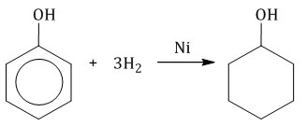

Получение фенолов

1. Взаимодействие хлорбензола с щелочами
При взаимодействии обработке хлорбензола избытком щелочи при высокой температуре и давлении образуется водный раствор фенолята натрия.
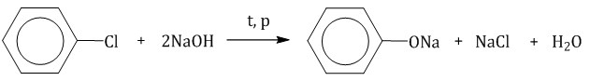
При пропускании углекислого газа (или другой более сильной кислоты) через раствор фенолята образуется фенол.
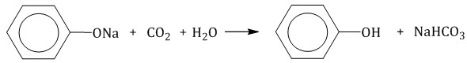

2. Кумольный способ
Фенол в промышленности получают из каталитическим окислением кумола.
Первый этап процесса – получение кумола алкилированием бензола пропеном в присутствии фосфорной кислоты:
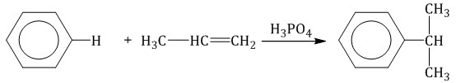
Второй этап – окисление кумола кислородом. Процесс протекает через образование гидропероксида изопропилбензола:
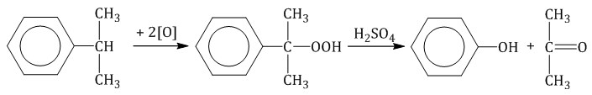
Суммарное уравнение реакции:
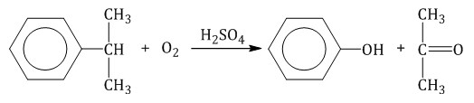

3. Замещение сульфогруппы в бензол-сульфокислоте
Бензол-сульфокислота реагирует с гидроксидом натрия с образованием фенолята натрия:
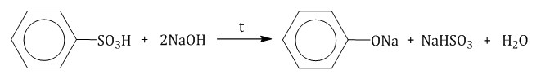
Получается фенолят натрия, из которого затем выделяют фенол:

Основная литература
1. Анфиногенова, И. В. Химия : учебник и практикум для среднего профессионального образования / И. В. Анфиногенова, А. В. Бабков, В. А. Попков. — 2-е изд., испр. и доп. — Москва : Издательство Юрайт, 2024. — 291 с. — (Профессиональное образование). — ISBN 978-5-534-11719-6. — Текст : электронный // Образовательная платформа Юрайт [сайт]. — URL: https://urait.ru/bcode/538526 (дата обращения: 06.09.2025).
Дополнительные источники
1. Габриелян О. С., Химия : 10 кл. Углубленный уровень. О.С. Габриелян, И.Г. Остроумов, С.Ю. Пономарев. – М.: Дрофа, 2014. – 366 с.

